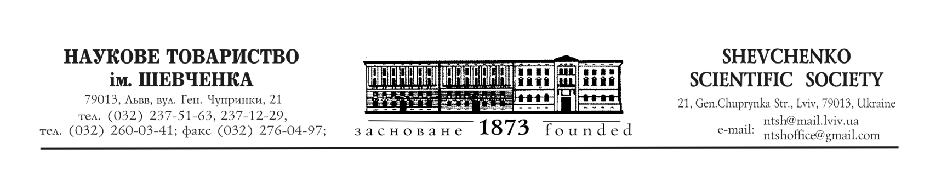

__28 лютого 2022_ | _

Президія Наукового товариства імені Шевченка в Україні звертається до всіх своїх членів в Україні та крайових осередків у всьому світі.
24 лютого 2022 року Російська Федерація віроломно розпочала війну проти України. Ось уже п’ятий день іде народна війна за Україну, боротьба за її територіальну цілісність. Війська Російської Федерації цинічно і підступно обстрілюють міста і села мирної України. Злочинні дії агресора спрямовані не тільки на стратегічні й інфраструктурні об’єкти нашої Держави, а й на мирне населення. Атаки, бомбардування, обстріли - тисячі загиблих людей, десятки дітей - це криваві дії путінських нелюдів. Наша Армія, територіальна оборона дає гідну відсіч окупанту, вже майже п’ять тисяч їх відправлено на той світ, сотні взято в полон, знищено багато російської військової техніки
Ми, Українці, будемо боротися до перемоги – нас не зламати. Сьогодні як ніколи вся НТШівська спільнота по усьому світу повинна згуртуватись і дати відсіч окупанту. Адже це виклик Україні, виклик Українському слову, Українській історії.
Закликаємо усіх підтримати Український народ у цій нав’язаній путінською Росією війні за нашу свободу і державність!

Голова НТШ,
академік НАН України  Роман КУШНІР

